Отчет по результатам исследования СМО
Будем проводить расчёты по следующим формулам:
- Приведенная интенсивность потока заявок: 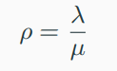
- Вероятность простоя системы: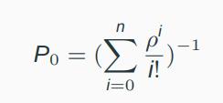
- Вероятность отказа системы: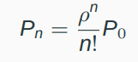
- Относительная пропускная способность: 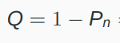
- Абсолютная пропускная способность: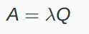
- Среднее число занятых каналов: 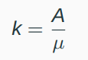

Все теоретические данные и результаты работы алгоритма представлены в таблице ниже:
λ | µ | n | ρ | $$P_{0}$$ | $$P_{n}$$ | Q | A | k | Результаты работы программы
100 | 20 | 5 | 5 | 0.0109 | 0.283 | 0.716 | 71.6 | 3.6 | 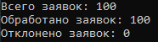
10 | 10 | 5 | 1 | 0.00036 | 0.4 | 0.6 | 12 | 4 | 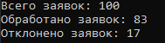
200 | 10 | 5 | 20 | 0.000 | 0.764 | 0.236 | 47.128 | 4.713 | 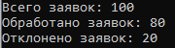

Вывод: что при увеличении значения λ количество отклонённых заявок увеличивается, при увеличении значения µ их количество уменьшается.

